**Ulises Emmanuel Samperio Duarte**

**Coordinador de Adquisiciones y Arrendamientos**

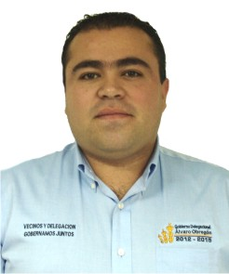

|  |  |
| --- | --- |
| **Nivel máximo de estudios** | Licenciatura en Seguridad Pública |
|  |  |
| **Áreas de conocimiento** | - Administración Pública - Procedimientos de Adquisición y Prestación de Servicios. - Comunicación y Marketing - Seguridad Pública |
|  |  |
| **Experiencia laboral** |  |
|  |  |
| Periodo | de febrero/2014 a actual |
| Institución | Delegación Álvaro Obregón |
| Cargo | Coordinador de Adquisiciones y Arrendamientos |
|  |  |
| Periodo | de octubre/2012 a enero/2014 |
| Institución | Delegación Álvaro Obregón |
| Cargo | Jefe de la Unidad Departamental de Contratos |
|  |  |
| Periodo | de noviembre/2010 a noviembre/2012 |
| Institución | Partido de la Revolución Democrática |
| Cargo | Auxiliar Administrativo de la Secretaría de Organización |